公交卡窗口申办工作指引
一、办理对象
老年人免费卡办理对象：
市区户籍65周岁以上（含65周岁）老人及非揭阳市区户籍常住揭阳市区65周岁以上老人。
学生打折卡办理对象：
市区小学、初中、高中、中专学生。
二、申办材料
老年免费卡申办材料：
揭阳户籍65周岁以上老人需办卡的，自年满65周岁之日起可申请办理，办卡需提供本人身份证原件及复印件、1 张电子版彩色近照。
非揭阳户籍常住市区的65周岁以上老人需办卡的，自年满65周岁之日起可申请办理，办卡需提供本人身份证原件及复印件、1 张电子版彩色近照、《广东省居住证》原件及复印件。
学生打折卡申办材料：
办卡学生1张电子版彩色近照和学校证明，学校证明需包含学校名称、学生姓名、班级、学籍号等相关信息。
三、申办流程
申请人可通过市政务服务中心公交卡办理业务窗口办理，自申请受理之日起15个工作日后，凭本人身份证等有效身份证件和办卡回执到市行政服务中心公交卡窗口办理领取或通过预约邮寄方式获取。
四、窗口地址
揭阳市榕城区临江北路39号市机关办公大院后政务路揭阳市政务服务中心大楼3楼16号窗口（可搭乘3路、9路、10路、19路公交于新阳东路市发展银行站下车，或搭乘市区二环外环公交车于市政府站下车，步行至市机关办公大院后市政服务中心大楼。）
五、办公时间
办公时间：5月至10月：周一至周五上午8:30-11:50，周一至周四下午2:30-5:30，周五下午2:30-4:30；11月至次年4月：周一至周五上午8:30-11:50，周一至周四下午2:00-5:00，周五下午2:00-4:00。
六、咨询电话
固定电话：0663-8168999
移动电话：13802325858

公交卡网上申办工作指引

一、微信搜索打开“榕江通”微信小程序。
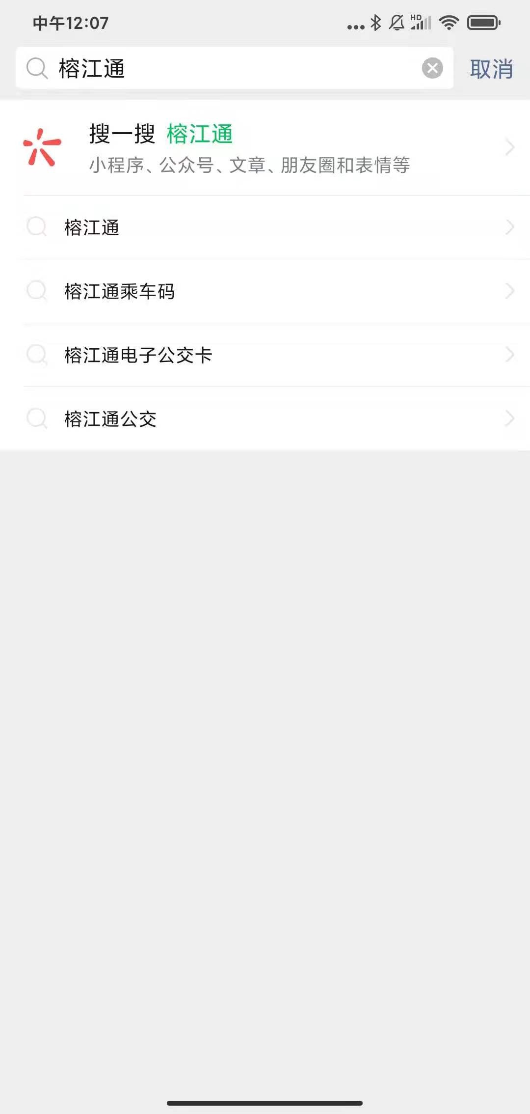
二、选择申请办卡类型，申办老年人免费卡请选择“长者卡”，申办学生打折卡请选择“学生卡”。
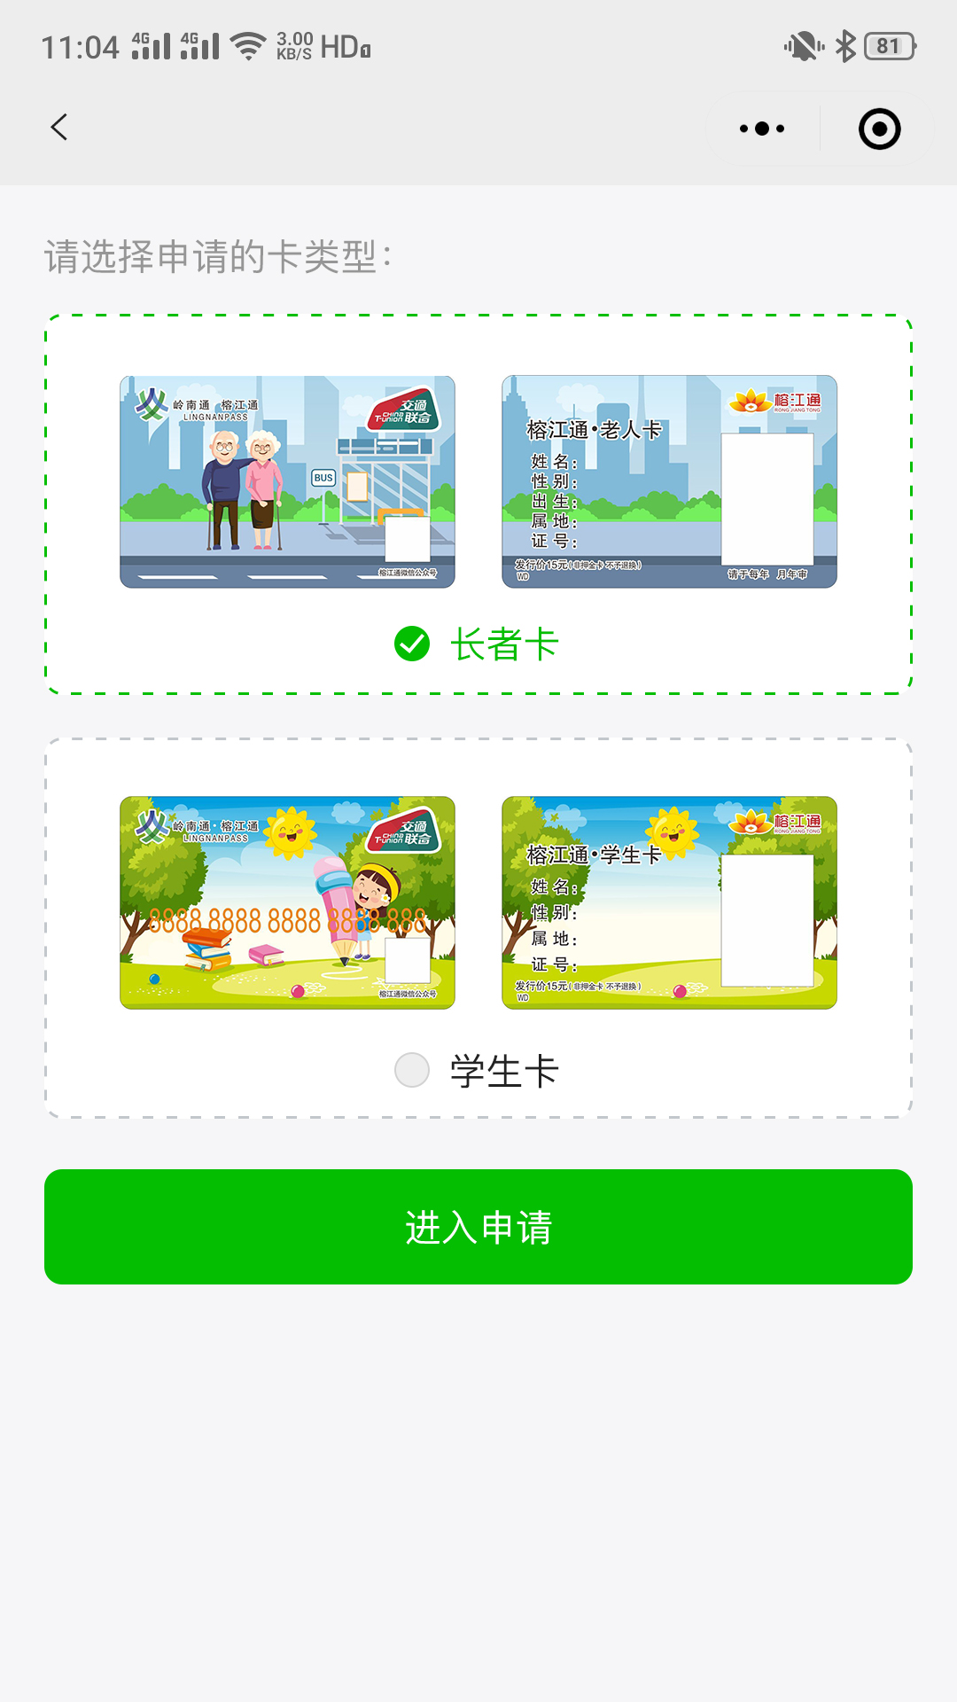

三、阅读申办须知，并点击“下一步”
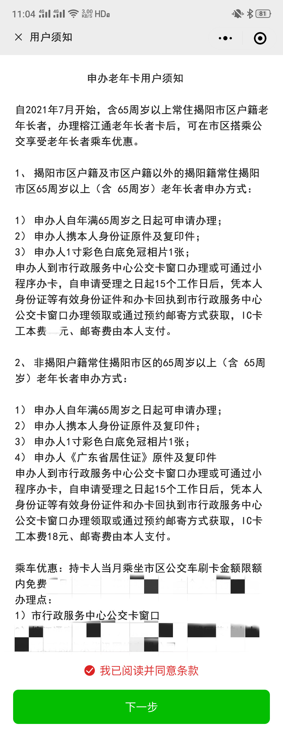

四、按操作提示上传身份证人像面图片及1寸彩色白底免冠相片，非揭阳户籍需上传常住揭阳市区的《广东省居住证》图片，学生需上传学校证明。
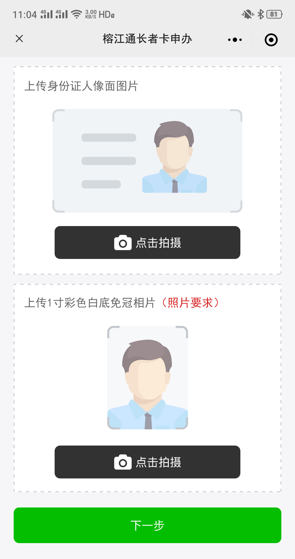
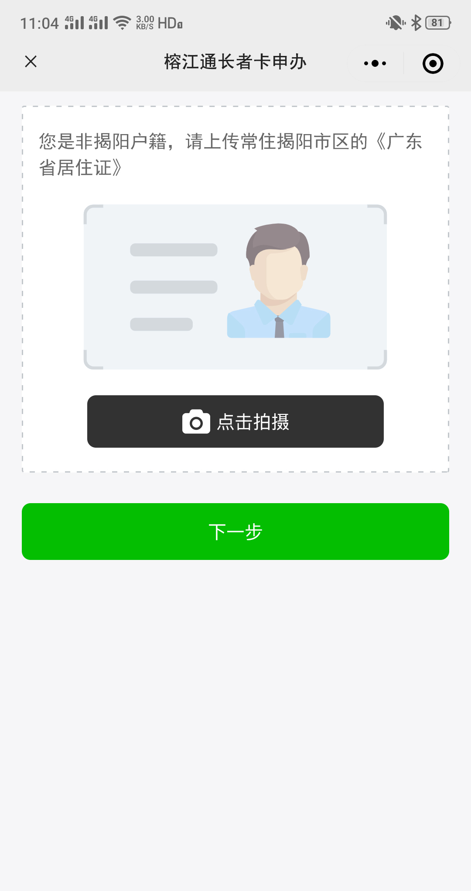

五、按操作提示，填写申办信息，并在线支付办理费用。
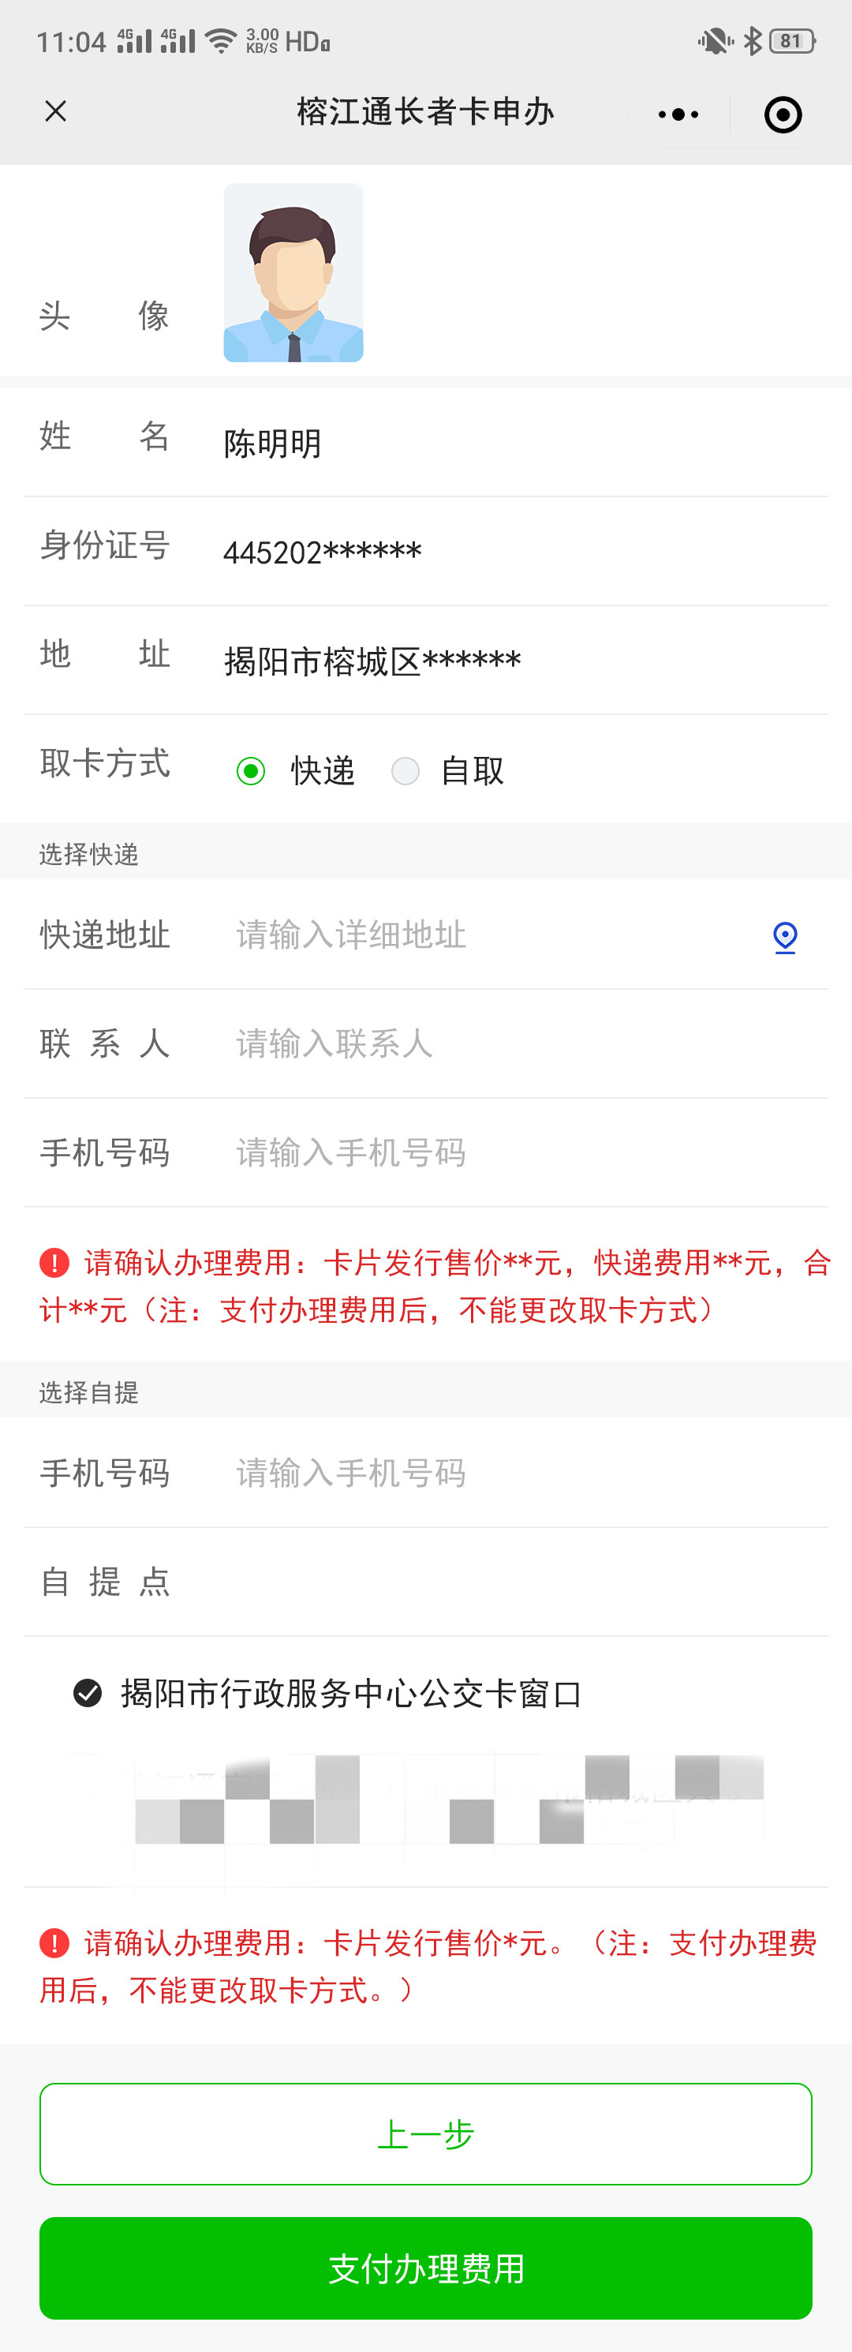

六、在线查询办理进度，现场领取或通过邮寄领取公交卡。
